**Search Robot**

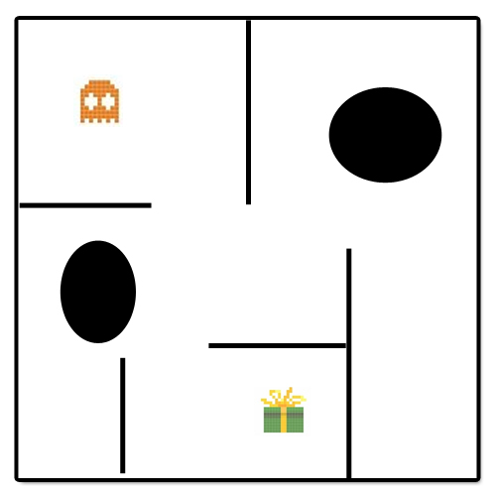

**Design Model**

**Camille Zanni (zannc2)**

**Simon Gfeller (gfels4)**

# Inhaltsverzeichnis

# Domain Model

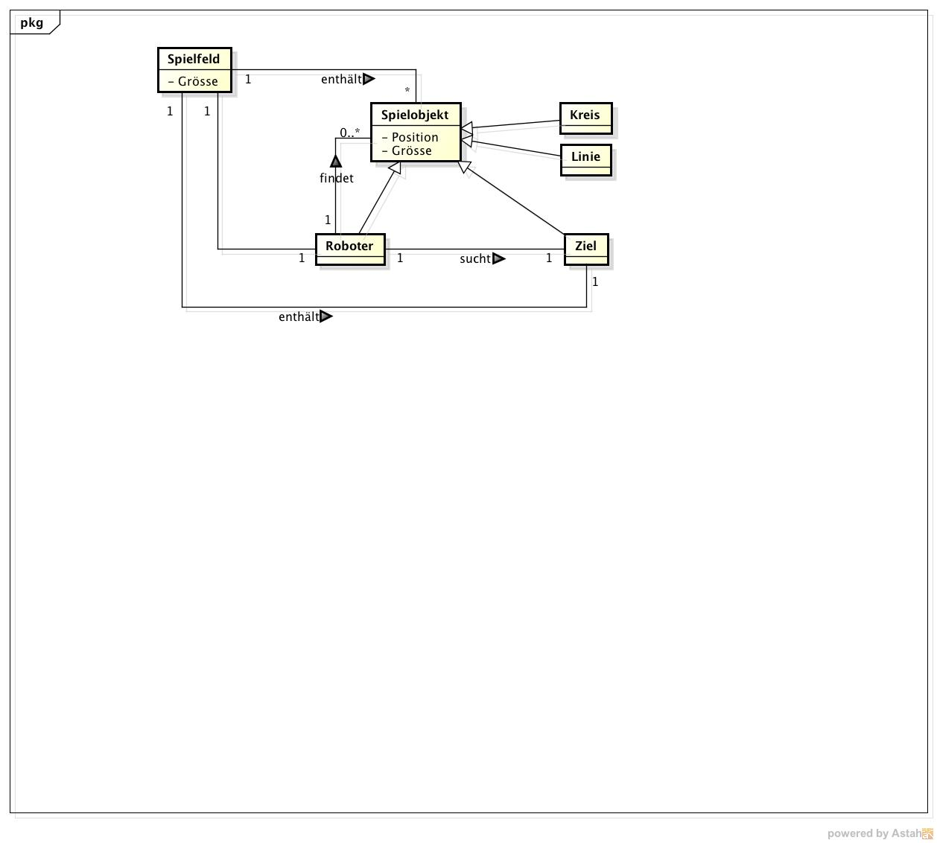

# Spielobjekte setzten

Spielobjekte ist der Zusammenzug der Use Cases Hindernisse setzten, Roboter setzen und Ziel setzten.

## SD

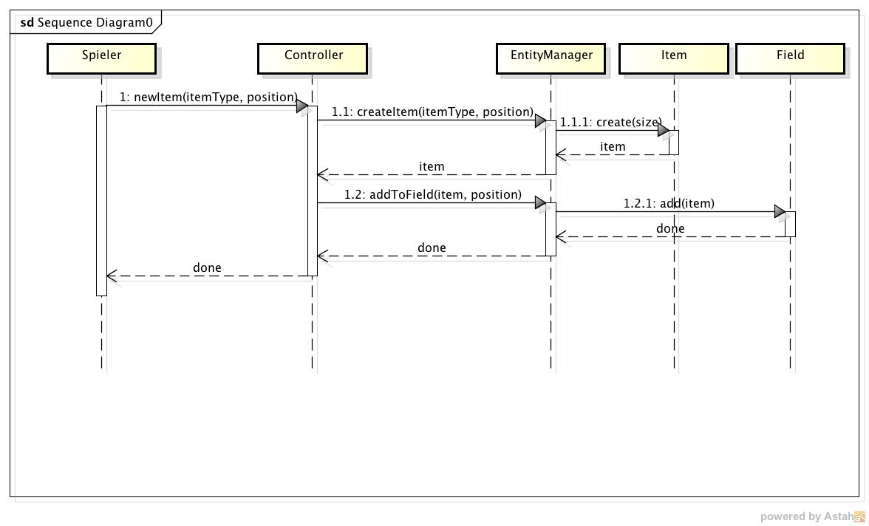

## Design Class

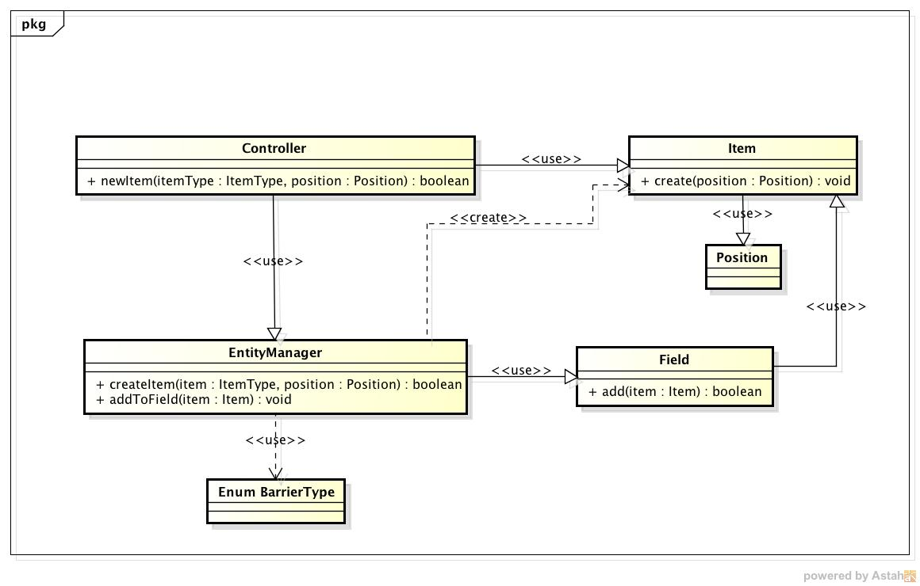

# Roboter starten

## SD

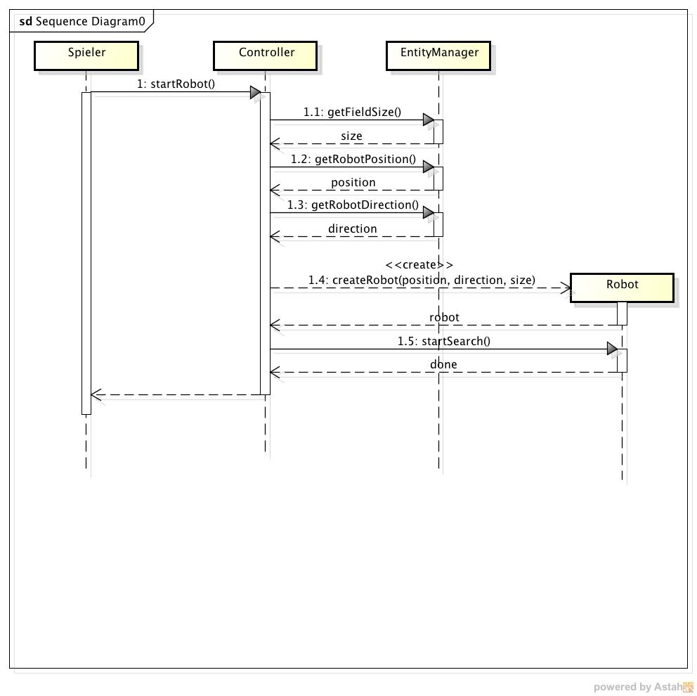

## Design Class

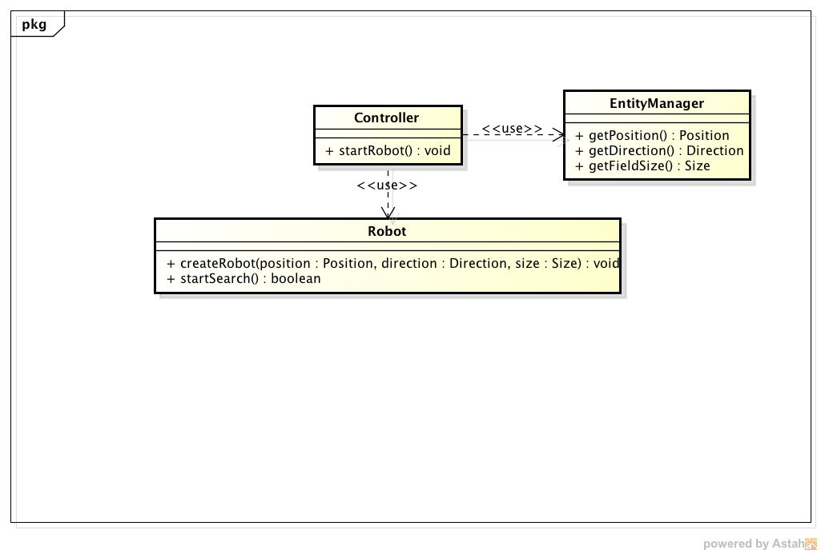

# Suche abbrechen

## SD

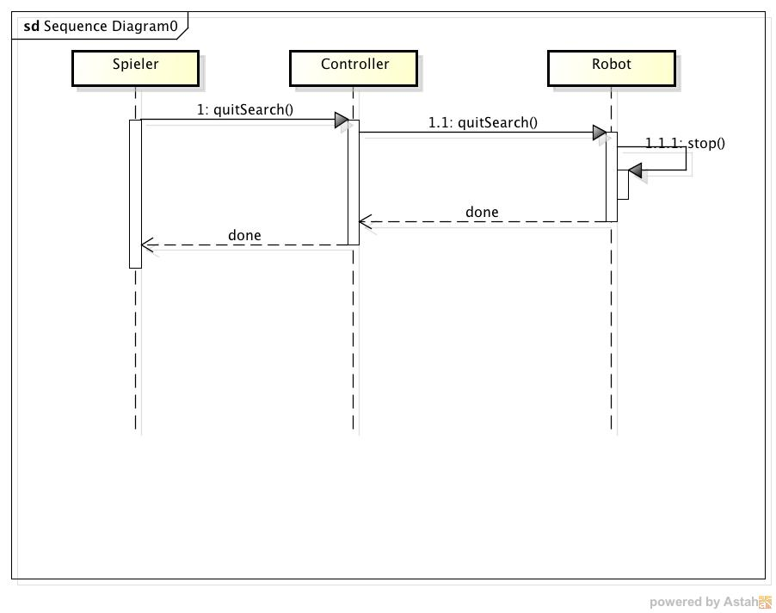

## Design Class

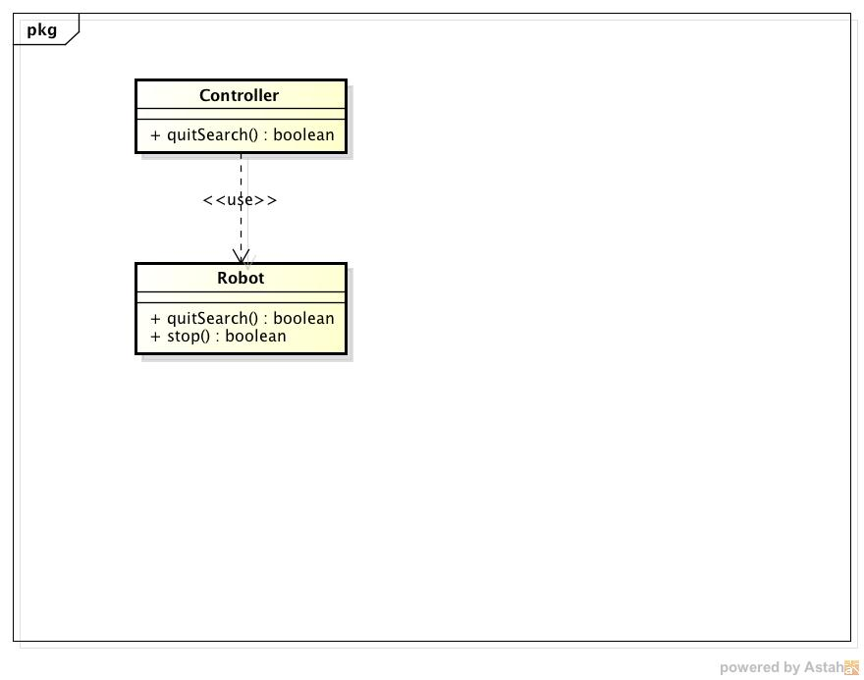

# Spielfeld löschen

## SD

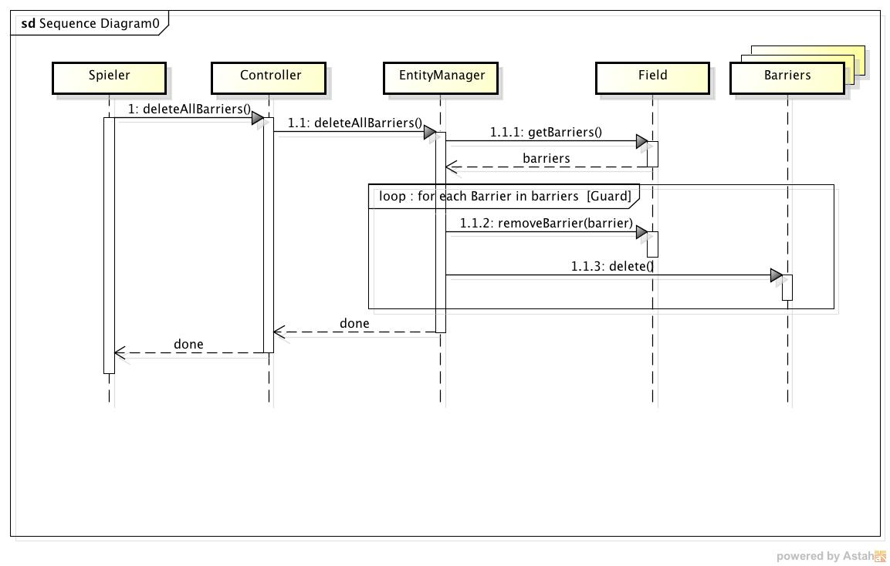

## Design Class

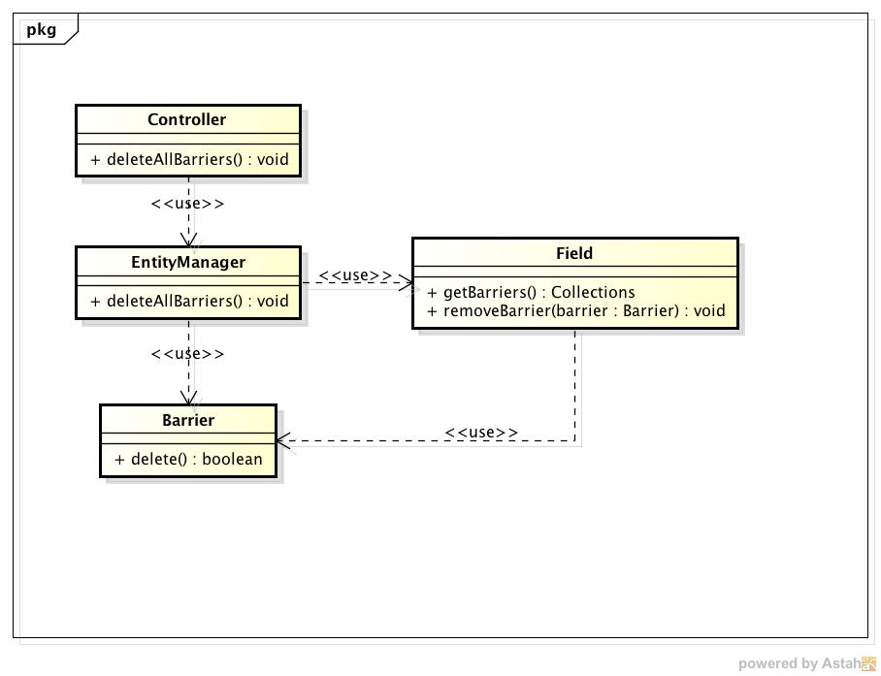

# Spielfeld importieren

## SD

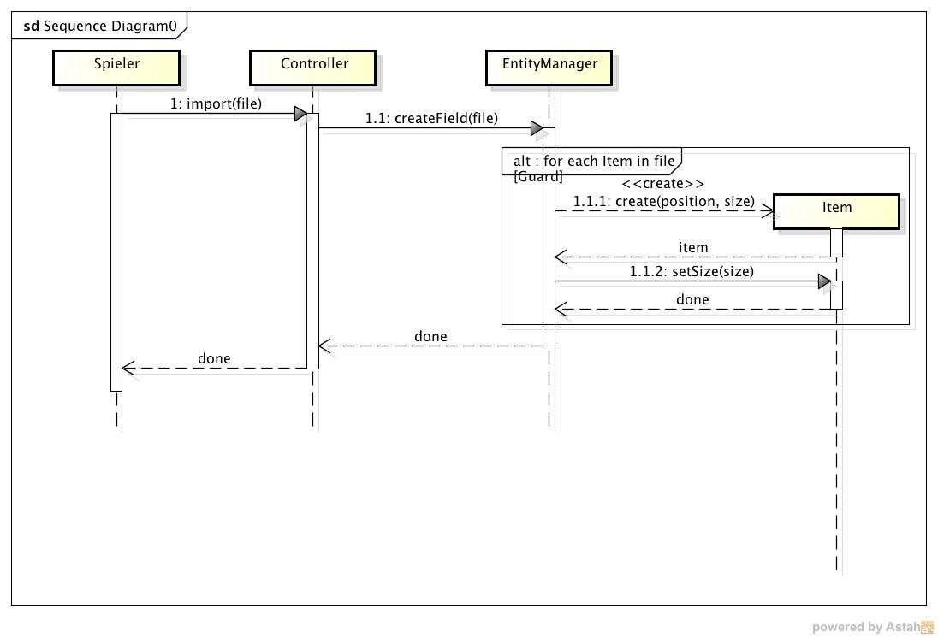

## Design Class

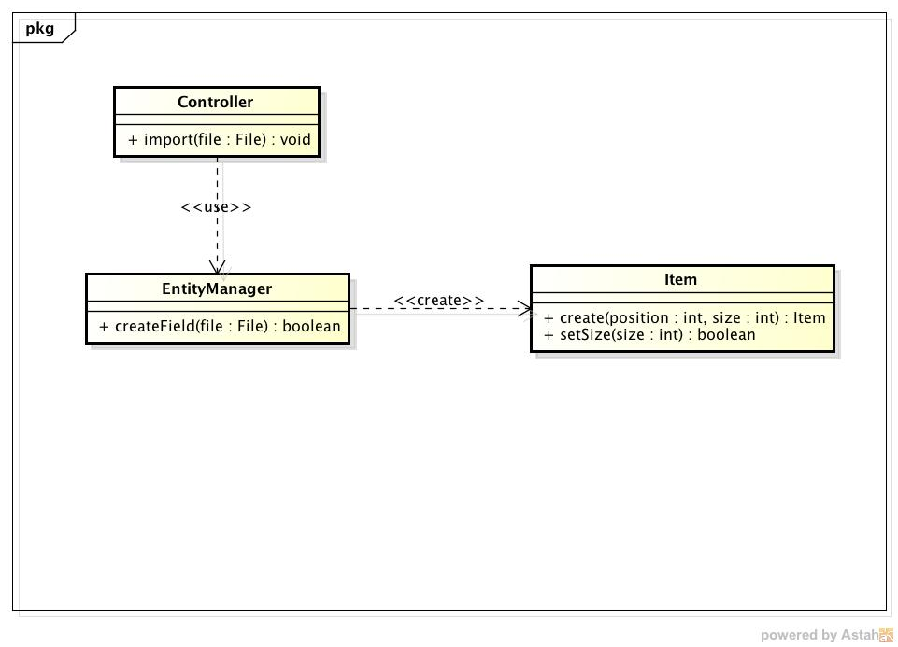

# Spielfeld exportieren

## SD

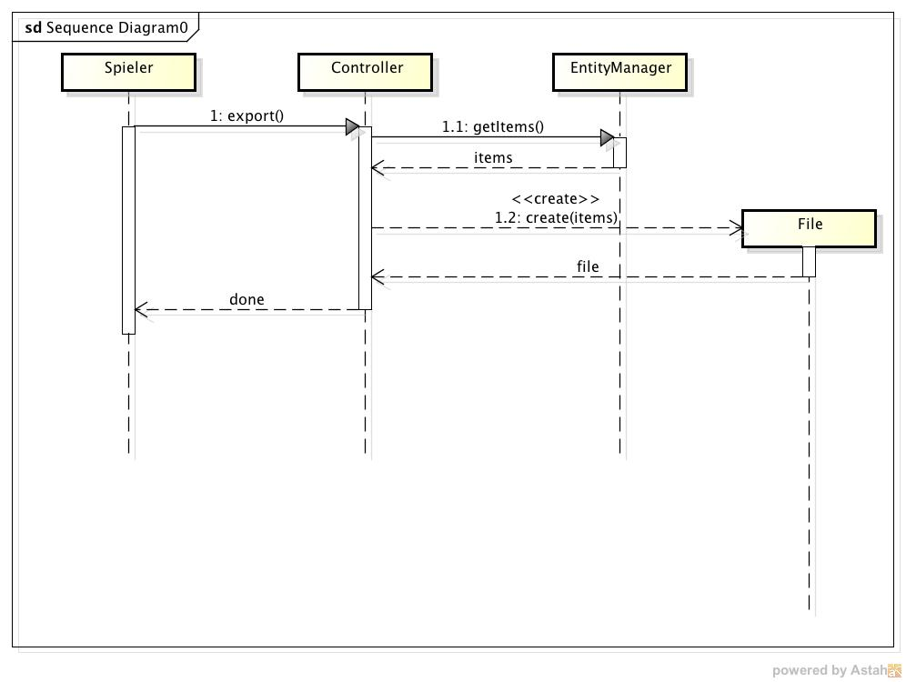

## Design Class

